Projekt do předmětu Multimédia

Android – Video přehrávač
Vypracoval: Petr Blatný, xblatn03@stud.fit.vutbr.cz
Datum: 28. 4. 2013

Zadání
Navrhněte a implementujte video přehrávač pro platformu Google Android. Přehrávač by měl umět:
- Přehrávat video soubory
- Nastavit pozici a hlasitost přehrávání
- Vytvářet playlisty
- Nastavit režim přehrávání (přehrát opakovaně, přehrát jednu opakovaně, náhodné přehrávání, …)

Popis řešení projektu
Aplikace je implementována v jazyce Java s použitím Android Development Toolkit. Toto spojení umožňuje ve vývojovém prostředí Eclipse vytvářet kompletní aplikace pro platformu Android.
Aplikace pro Android jsou rozděleny do tříd zvaných Activity. Každá aktivita představuje jednu obrazovku uživatelského rozhraní. V aplikaci je celkem pět aktivit: výchozí obrazovka, všechna videa, playlisty, detail playlistu a přehrávač. Jejich funkce je popsána v kapitole 3.

Uživatelské rozhraní
Uživatelské rozhraní je definováno pomocí xml souborů. V těchto souborech jsou ve stromové struktuře definovány všechny prvky rozhraní zvané Widgets, jako jsou tlačítka, obrázky, seznamy a další. Aplikace nejvíce využívá komponenty ListView, která umožňuje zobrazit libovolný seznam. Nadefinuje se uživatelské rozhraní jednoho prvku a to je použito pro všechny prvky.
Komponentou, která se stará o přehrávání videa je VideoView. Tato komponenta se stará o obsluhu videa. Video je předáno ve formě odkazu na soubor.

Načítání videí
Videa jsou v zařízení vyhledávána pomocí funkce getContentResolver().query(), která dle nastavení vrací databázový kurzor, který obsahuje seznam videí. Funkce jako parametry očekává oblast hledání videí (vnitřní/vnější paměť zařízení) a je možné určit, jaké informace o videu jsou vybrány do kurzoru. Příklad je na následujícím kódu.
String[] projection = {
MediaStore.Video.Media.DATA, //video data
MediaStore.Video.Media.DISPLAY_NAME, //název videa
MediaStore.Video.Media.DURATION, //délka videa
MediaStore.Video.Media.SIZE}; //velikost souboru videa

Vyplňování seznamů
Aplikace pro zobrazení videí a playlistů využívá komponenty ListView. Tato komponenta umožňuje zobrazit libovolný seznam. Pro vyplnění seznamu se využívá Adaptérů, konkrétně třídy SimpleCursorAdapter. Tato třída načítá předaný databázový kurzor, ze kterého čte data. Tato data ukládá do prvků definovaných v uživatelském rozhraní.

Databáze
Pro ukládání playlistů obsahuje aplikace databázi. Systém Android nativně podporuje databáze SQLite. O obsluhu databáze se stará třída DBAdapter. V této třídě jsou všechny funkce, které jsou v aplikaci využívány pro získávání dat z databáze. Třída se stará o vytvoření a aktualizaci tabulek databáze. Tyto tabulky jsou VidPlaylists a VidFiles. První ukládá seznam playlistů a počet videí v nich. Druhá tabulka ukládá cestu k souboru videa a jeho přiřazení k playlistu.

Popis obsluhy aplikace

Aplikaci je možné nainstalovat z příslušného instalačního balíčku MyVideoPlayer.apk. Po instalaci je možné najít aplikaci v seznamu všech aplikací, odkud je možné ji spustit ikonou dle Obr. 1.
Obrázek 1: Ikona aplikace
Po spuštění aplikace je zobrazena obrazovka (Obr. 2) s navigací do dalších částí aplikace. Těmi jsou Všechna videa a Playlisty. V sekci všechna videa se zobrazí seznam všech videí, ktera se nacházejí v externím úložišti zařízení. Realizace této obrazovky je na Obr. 3. U každého videa je zobrazen jeho název, délka videa, obrázek s náhledem a tlačítko menu. Po klepnutí na řádek s videem přejde aplikace na přehrávací obrazovku a začne přehrávat vybrané video. Pod tlačítkem menu se skrývají další akce. Jsou jimi Přehrát vše, která vybere k přehrávání všechna videa a spustí přehrávání od prvního videa. Druhou akcí je Přidat do playlistu, jejímž výběrem se zobrazí dialog (viz Obr. 4), který umožní přidat video do některého z jichž vytvořených playlistů nebo vytvořit playlist nový. Při vytváření nového je uživateli v dialogu (Obr. 5) nabídnuto zadání názvu nového seznamu. Po potvrzení je do vytvořeného playlistu automaticky uloženo vybrané video.
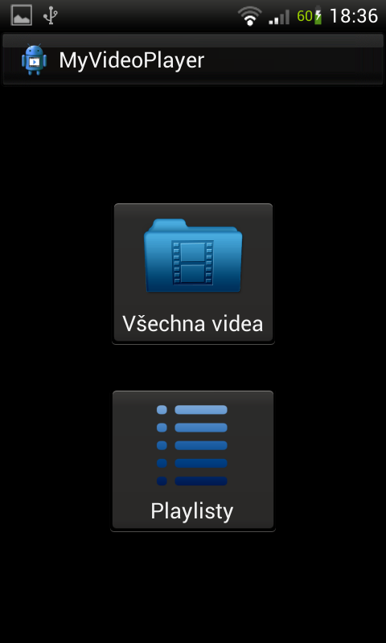
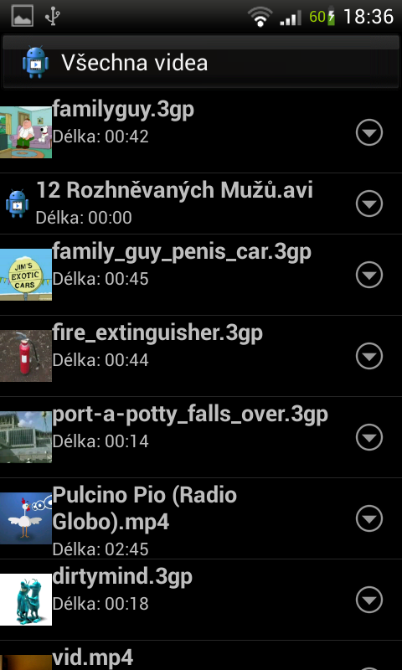
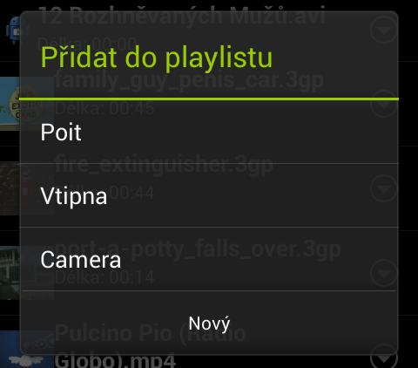
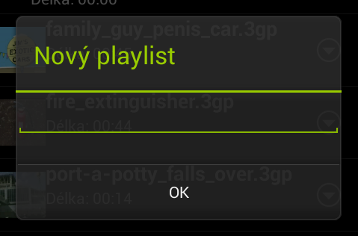
Obrázek 2: Výchozí obrazovka (vlevo)
Obrázek 3: Obrazovka Všechna videa (uprostřed)
Obrázek 4: Dialog Přidat do playlistu (vpravo nahoře)
Obrázek 5: Dialog Nový playlist (vpravo dole)
Obrazovka Playlisty je tvořena seznamem, který zobrazuje vytvořené playlisty. Její realizace je na Obr. 6. Každá položka seznamu obsahuje název playlistu, počet videí v něm obsažených a tlačítko menu. Po výběru playlistu je předán k přehrávání. Pod tlačítkem menu je možné playlist Smazat nebo Zobrazit jeho podrobnosti. Při zvolení akce zobrazit přejde aplikace na obrazovku se seznamem videí v daném playlistu (vit Obr. 7). Tato obrazovka je podobná Všem videím, taktéž jsou zde zobrazeny podrobnosti k videu a tlačítko menu. Rozdílem je že po vybrání videa není přehráno pouze jedno, ale je k přehrávání vybrán celý playlist, v němž se začne přehrávat od vybraného videa. Pod tlačítkem menu se skrývá položka Smazat, která odebere video z playlistu.
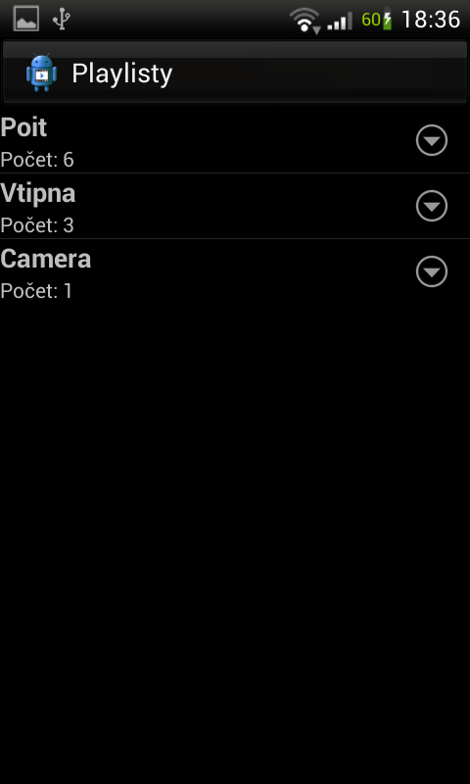
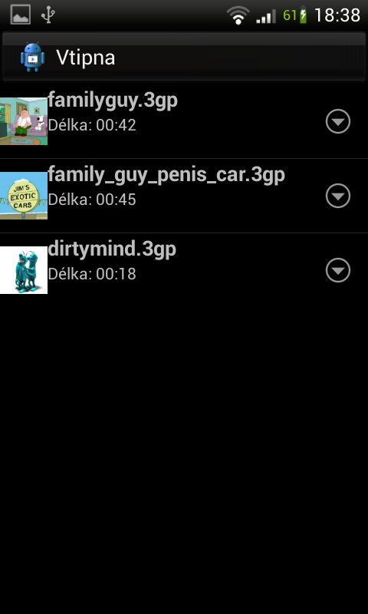
Obrázek 6: Seznam playlistů (vlevo)
Obrázek 7: Videa ve vybraném playlistu (vpravo)
Poslední obrazovkou aplikace je samotný přehrávač (Obr. 8). Zde plochu vyplňuje obraz videa a přes který se zobrazí lišta s ovládacími prvky. Tato lišta se po krátké době schová, aby nerušila přehrávání videa. Na této liště je zobrazen posuvník, kterým je možné nastavit pozici ve videu. Dále jsou zde standardní tlačítka Play nebo Pause, Předchozí a Další. Jejich funkce je jasná. Dalšími tlačítky jsou Náhodně a Opakovaní. I tyto tlačítka mají své obvyklé chování, tedy povolení nebo zakázání náhodného respektive opakovaného přehrávání. Při přehrávání videa je nastaveno, aby se obrazovka automaticky nevypínala.
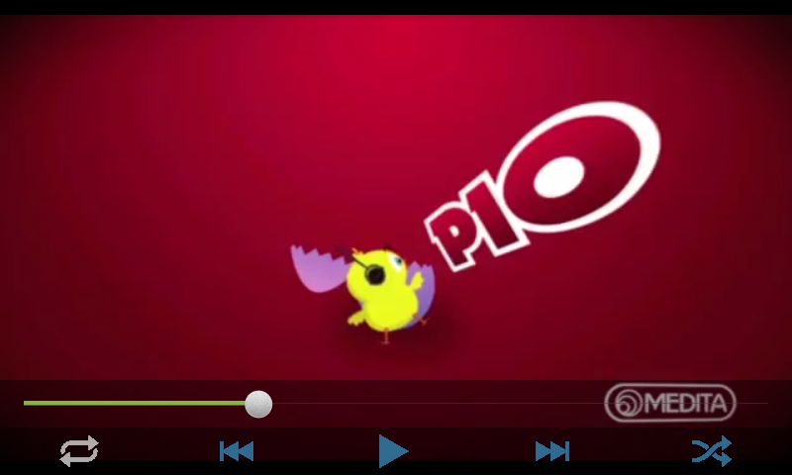
Obrázek 8: Obrazovka přehrávání videa

Závěr
Výstupem projektu je aplikace pro operační systém Android. Aplikace je ve formě balíčku apk. Výsledná aplikace umožňuje přehrávání video souborů nacházejících se na externím úložišti zařízení. Umí načíst informace o všech videích a ty následně přehrát. Z video souborů umožňuje vytvářet playlisty. Obsahuje kompletní správu playlistů, jejich mazání i upravování. V přehrávači je možné nastavit pozici ve videu pomocí posuvníku a využívat klasické operace jako pozastavení, předchozí a další. Přehrávač podporuje funkce opakování seznamu i náhodné přehrávání seznamu. Bylo dosaženo všech dílčích cílů zadání.
Aplikace byla testována v emulátoru poskytovaném s vývojovým prostředím. V simulátoru byla nastavena verze systému Android 4.0.3. Dále byla aplikace testována na reálných zařízeních se systémy 4.1.2 a 4.2.2.

Reference
GOOGLE. Activities [online]. 2012 [cit. 2013-04-28]. Dostupné z: http://developer.android.com/guide/components/activities.html
GOOGLE. Media Playback [online]. 2012 [cit. 2013-04-28]. Dostupné z: http://developer.android.com/guide/topics/media/mediaplayer.html
GOOGLE. Managing Audio Playback [online]. 2012 [cit. 2013-04-28]. Dostupné z: http://developer.android.com/training/managing-audio/index.html
GOOGLE. UI Overview [online]. 2012 [cit. 2013-04-28]. Dostupné z: http://developer.android.com/guide/components/activities.html
GOOGLE. ListView [online]. 2012 [cit. 2013-04-28]. Dostupné z: http://developer.android.com/guide/topics/ui/layout/listview.html
DAVANUM SRINIVAS. Video/Music player sample [online]. 2012 [cit. 2013-04-28]. Dostupné z: http://davanum.wordpress.com/2007/12/29/android-videomusic-player-sample-from-local-disk-as-well-as-remote-urls/
ANDROID SNIPPETS. List all music files [online]. 2010 [cit. 2013-04-28]. Dostupné z: http://www.androidsnippets.com/list-all-music-files

